(Título do Trabalho) >
(Times New Roman, 14pt, Negrito, Centralizado)
Autor 1 (Sobrenome, Nome)¹; Autor 2 (Sobrenome, Nome)²; Autor 3 (Sobrenome, Nome)³ ; Autor 4 (Sobrenome, Nome)⁴ ; Autor 5 (Sobrenome, Nome)⁵

(Times New Roman, 12pt, Negrito, Espaçamento simples, Centralizado)
¹ Instituição e e-mail do autor principal
² Instituição e e-mail do segundo autor
³ Instituição e e-mail dos autores subsequentes
(Times New Roman, 10pt, Simples)

resumo

Este documento apresenta instruções para formatação de artigos completos para análise do Comitê Científico do I Congresso Maranhense de Engenharia Civil – COMEC 2020. O resumo deverá conter, no máximo, 200 palavras apresentando de forma concisa e em um único parágrafo o objetivo do artigo, método adotado para o desenvolvimento do estudo e resultados alcançados ou contribuições do trabalho. Abaixo do resumo, as palavras-chave devem ser separadas por vírgula.

Palavras-chave: Formatação, Instruções, COMEC.

abstract

This document presents instructions for the formatting of complete articles for analysis by the Scientific Committee of the I Congresso Maranhense de Engenharia Civil – COMEC 2020. The abstract must contain a maximum of 200 words presented concisely and in a single paragraph, the objective of the article, method adopted for the development of studies and results achieved or contributions of the work. Below the abstract, keywords should be comma-selected.

Keywords: Formatting, Instructions, COMEC.

- INTRODUÇÃO

Neste documento são apresentadas as principais diretrizes para a elaboração do artigo completo no que diz respeito à apresentação gráfica (tipo e tamanho de caracteres, espaçamento entre linhas e parágrafos, formatação de tabelas e figuras, entre outras), à estrutura e ao procedimento para a submissão, avaliação e publicação dos artigos.

Para facilitar o processo, este documento já possui a formatação de estilos personalizados para a elaboração do texto. O autor pode, portanto, utilizar este arquivo como modelo para esta finalidade.

Os textos em não conformidade com as instruções apresentadas a seguir não serão publicados.

Na etapa de submissão dos artigos para avaliação, os nomes dos autores devem ser omitidos, bem como toda e qualquer informação que possa vir a identificar a autoria do trabalho. Essas informações devem ser complementadas após parecer final de aprovação, para envio da versão final do artigo.

Recomenda-se que a introdução apresente, objetiva e claramente, o contexto do estudo desenvolvido, o problema a ser analisado e objetivo do trabalho.

- formatação geral

O trabalho completo, incluindo figuras e tabelas, títulos, resumos, palavras-chave e referências bibliográficas, deverá ter, no mínimo, 12, e no máximo, 16 páginas. As margens (superior, inferior, lateral esquerda e lateral direita) devem ter 2,5 cm. O tamanho de página deve ser A4. Todas as ilustrações e tabelas devem estar inseridas no texto. A fonte utilizada em todo o texto é Times New Roman com espaçamento simples.

O trabalho deve ser escrito e enviado para a comissão organizadora do evento em Word 2007 ou versão superior.

  - Corpo do texto

Entre o título da seção e o corpo do texto deve-se deixar uma linha em branco. O corpo de texto utiliza fonte Times New Roman, tamanho 12, justificado, com espaçamento entre linhas simples, exatamente como este parágrafo. Os parágrafos devem estar separados por uma linha em branco. Palavras estrangeiras devem ser indicadas em itálico.

- No caso do uso de tópicos, o marcador disponível é este que aparece no início desta frase.

Os títulos no primeiro nível devem aparecer em maiúsculas, em negrito, com letras tamanho 12, com a numeração 1., 2., 3., etc.. Os títulos no segundo nível devem aparecer em negrito, em maiúsculas e minúsculas, com letras tamanho 12, com a numeração 1.1., 1.2. etc.. Os títulos no terceiro nível devem aparecer em itálico, em maiúsculas e minúsculas, com letras tamanho 12, com numeração 1.1.1., 1.1.2. etc.

- APRESENTAÇÃO GRÁFICA

  - Versão eletrônica dos artigos

O arquivo com o texto completo deverá ser enviado, em forma Word 2007 ou versão superior, ainda sem os nomes e afiliações dos autores, para que sejam submetidos ao processo de avaliação do evento.

  - Caracteres

O texto deverá ser elaborado utilizando-se fonte Times New Roman, com variações no tamanho, estilo e efeito da fonte, conforme apresentado no Quadro 1.

Quadro 1 – Tamanho, estilo e efeito da fonte
Estilo | Tamanho | Estilo | Efeito
Título do trabalho | 14 | Negrito | Todas em maiúscula
Nome dos autores | 12 | Negrito | Nenhum
Contato | 10 | Normal | Nenhum
Títulos do Resumo e do Abstract | 10 | Negrito | Todas em maiúscula
Corpo de texto do Artigo | 12 | Normal | Nenhum
Corpo de texto do Resumo e palavras-chave | 10 | Normal | Nenhum
Corpo de texto do Abstract e keywords | 10 | Normal | Nenhum
Títulos primários | 12 | Negrito | Todas em maiúscula
Títulos secundário e terciário; Título de Tabela, Quadro e Figura | 12 | Negrito | Nenhum
Cabeçalho da Tabela e do Quadro | 10 | Negrito | Nenhum
Corpo de texto da Tabela e do Quadro | 10 | Normal | Nenhum
Nota de fim, indicação de fonte de ilustrações, quadros, tabelas, etc. | 10 | Normal | Nenhum

Fonte: COMEC (2020)

  - Alinhamento, espaçamentos entre linhas e entre parágrafos

Como regra geral, o corpo do texto do artigo deverá ser elaborado com alinhamento tipo “justificado” e espaçamento simples. Os títulos deverão ser alinhados à esquerda, enquanto que o título principal, nome dos autores e contatos deverão ser centralizados.

No Quadro 2 são apresentados os alinhamentos entre parágrafos de cada estilo, sendo que, entre linhas, deve-se utilizar espaçamento simples, independente do estilo. A separação entre parágrafos ou entre o corpo do texto e o título da seção deve ser feita por uma linha em branco.

Quadro 2 – Espaçamento entre parágrafos e tipo de alinhamento
Estilo | Alinhamento
Título do trabalho | Centralizado
Nome dos autores | Centralizado
Formação profissional, Contato | Esquerdo
Títulos do Resumo e Abstract | Centralizado
Título primário | Esquerdo
Títulos secundário e terciário | Esquerdo
Corpo de texto do resumo, abstract e do artigo | Justificado
Títulos da Tabela | Centralizado
Títulos da Figura | Centralizado
Cabeçalho e corpo de texto da Tabela | Centralizado
Nota de fim | Justificado

Fonte: COMEC (2020)

  - Tabelas, quadros, figuras e equações

Um cuidado adicional deve ser tomado com relação às Tabelas, Quadros e Figuras, pois os arquivos originais poderão sofrer uma redução. Assim, aconselha-se não utilizar caracteres muito pequenos. Tabelas, quadros e equações devem estar inseridos no corpo do texto e não poderão ser colados como imagens.

Especificamente com relação aos Quadros, aconselha-se seguir o modelo apresentado neste documento.

As Tabelas, Quadros, Figuras e Equações devem ser numerados. A sua numeração deve ser em sequência de acordo com o título da legenda (Exemplo: Tabela 1, Tabela 2, etc.; Figura 1, Figura 2, etc.). No corpo do texto, estes elementos devem ser citados com letra inicial maiúscula (Exemplo: Tabela 1, Figura 2, Quadro 3, Eq. 4 etc.). Todas as tabelas, quadros, figuras e demais ilustrações devem ser citados no corpo do texto.

Tabelas, quadros e figuras e suas respectivas identificações devem ser centralizados. Qualquer que seja o tipo de ilustração, a sua identificação deve estar posicionada na parte superior, precedida da palavra designativa (figura, tabela, quadro, gráfico, entre outros), seguida de seu número de ordem de ocorrência no texto, em algarismos arábicos, travessão e do respectivo título, conforme ilustrado na Figura 1, Quadro 1 e Tabela 1. Após a identificação, segue-se a legenda, que deve informar suscintamente do que trata a referida ilustração, conforme modelo usado neste documento. Após a ilustração, na parte inferior, indicar a fonte consultada (elemento obrigatório, mesmo que seja produção do próprio autor), notas e outras informações necessárias à sua compreensão (se houver), conforme a NBR 14724 (2011).

Figura 1 – Definição do plano de ataque da obra A
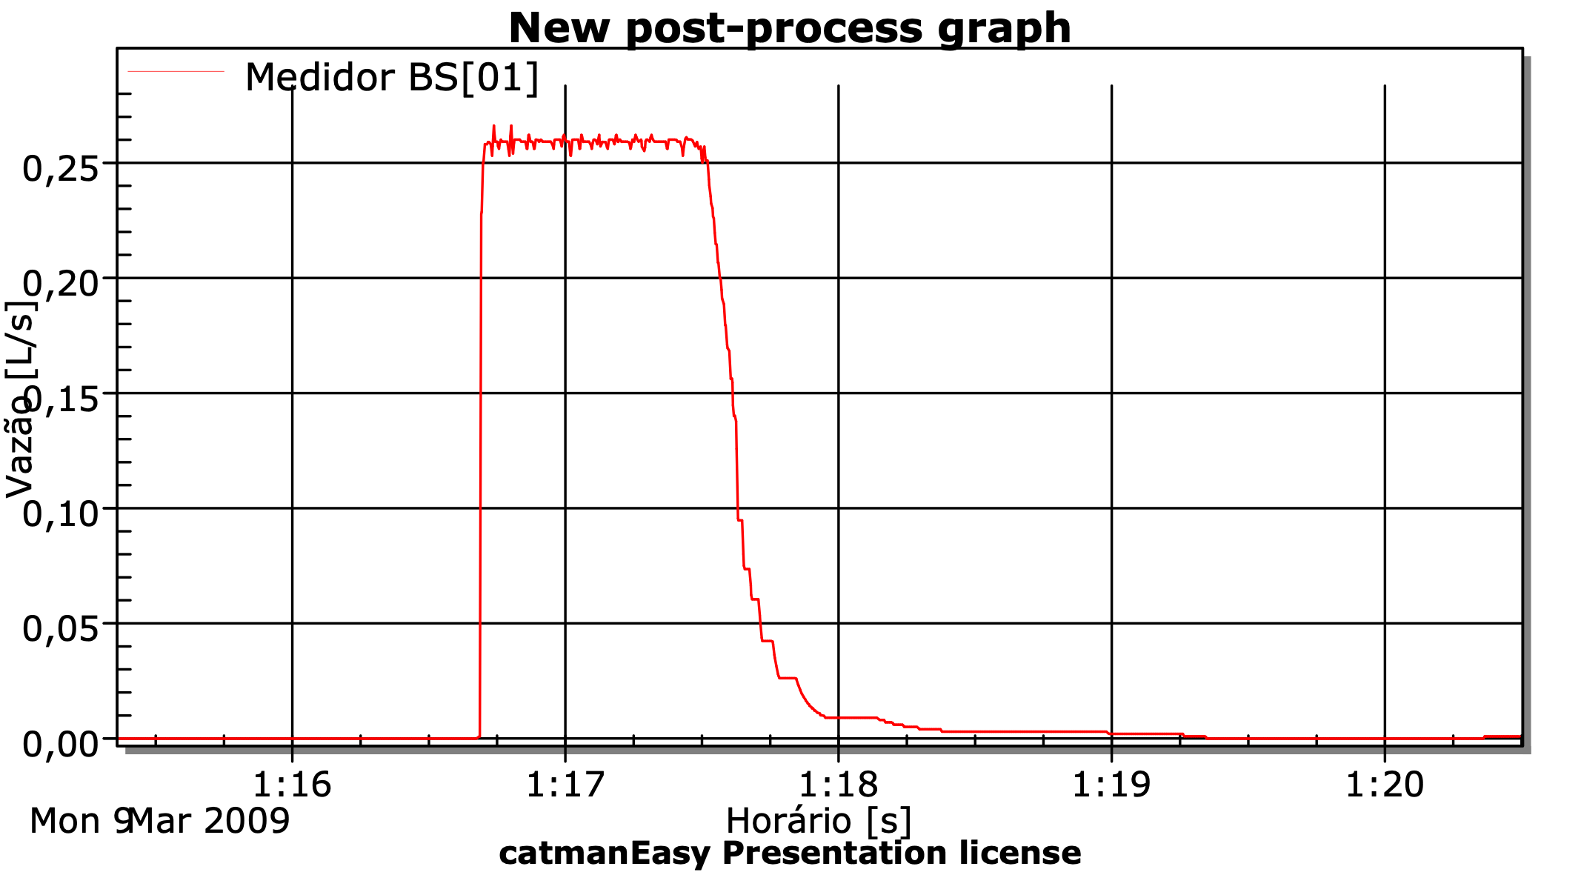

Fonte: Colussi et al. (2010)

Ainda com relação aos Quadros e às Tabelas, para maior clareza visual, sugere-se que as bordas verticais não sejam preenchidas, conforme os Quadros 1 e 2 mostram.

No caso, das equações a identificação é feita somente por numeração e não é necessária legenda. As equações devem ser alinhadas à esquerda e numeradas, conforme já exposto anteriormente, sendo que esta numeração deve ser feita entre parênteses, conforme exemplo a seguir.

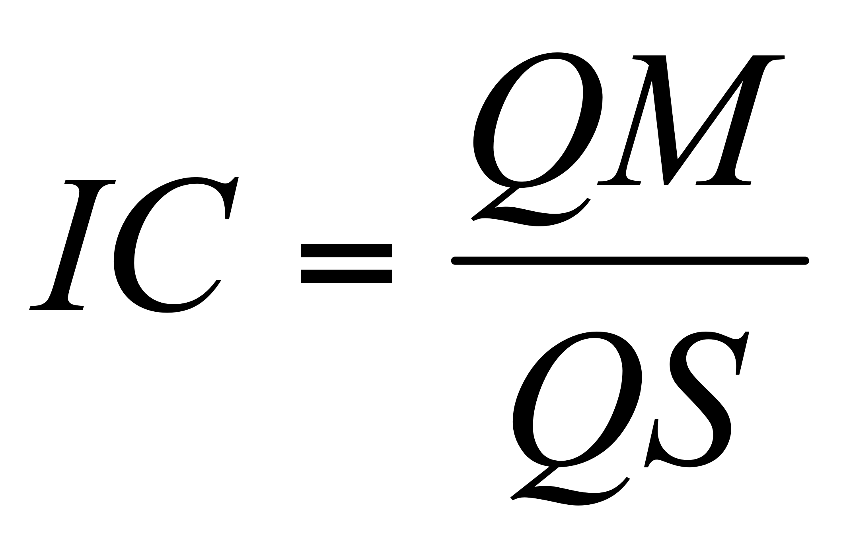 (1)
sendo:
IC, o indicador de consumo;
QM, a quantidade de material;
QS, a quantidade de serviço.

Todas as variáveis envolvidas nas equações devem ser explicitadas ao longo do texto ou logo em seguida à apresentação da equação.

- ESTRUTURA do ARTIGO

O artigo deverá ser estruturado da seguinte forma:

- cabeçalho;
- título do trabalho;
- nome dos autores;
- filiação profissional e contatos;
- resumo de, no máximo, 200 palavras;
- palavras-chave (de três a cinco);
- abstract;
- keywords;
- texto principal: introdução, revisão bibliográfica, metodologia, ;
- agradecimentos (opcional);
- referências;
- anexos (opcional);

Importante: não se deve fazer uma folha de rosto, ou seja, deve-se iniciar o texto principal logo após as palavras-chave em inglês.

Sugere-se estruturar o texto principal nas seguintes seções: introdução, revisão bibliográfica, materiais e métodos ou apenas método, resultados e discussão e considerações finais.

Na introdução contextualize o trabalho apresentando o contexto da pesquisa, a problemática, a questão de pesquisa, o objetivo do trabalho e a justificativa, que explica a importância do seu estudo.

Na seção de revisão bibliográfica apresente os conceitos que servirão como base para que o objetivo possa ser alcançado.

Na seção de materiais e métodos, ou apenas métodos, sugere-se detalhar o delineamento procedural adotado, como por exemplo: pesquisa documental, pesquisa experimental; levantamento; estudo de caso; pesquisa fenomenológica; pesquisa-ação; pesquisa participante e constructive research (GIL, 2010; LUKKA, 2003; TRIPP, 2005; VAISHNAVI; KUECHLER, 2008). Nessa seção deve-se, ainda, detalhar as etapas metodológicas a serem seguidas para alcançar ao objetivo.

Na seção de resultados e discussão apresente o desenvolvimento do trabalho segundo o método declarado incluindo os dados coletados e a sua análise e interpretação.

Nas considerações finais retome o objetivo, indicando até que ponto o trabalho conseguiu atingir ao objetivo, sintetize os resultados principais, mostre a contribuição do seu estudo e aponte limitações e propostas de estudos futuros.

As referências devem estar organizadas em ordem alfabética (em relação aos sobrenomes dos primeiros autores), estar formatadas com espaço simples. Deixe um espaçamento de 12 pt abaixo, justificadas, fonte Times New Roman, tamanho 10. Todos os estudos citados ao longo do texto devem aparecer na lista de referências. Devem ser listadas somente as referências citadas no texto. Siga a norma NBR 6023.

Procure citar artigos publicados em periódicos ou eventos científicos e livros ou fontes reconhecidas (IBGE, DETRAN, órgãos de governo). Evite blogs e páginas de internet.

- recebimento dos artigos

A submissão dos artigos completos para análise do Comitê Científico do COMEC deve ser feita online, na plataforma disponível no website do evento. Ressalta-se que é importante que os artigos abordem o tema do Congresso “Inovação, Tecnologia e Sustentabilidade: Os desafios da Engenharia Civil no cenário atual e futuro”, relacionando-o com uma das sub-áreas temáticas da Engenharia Civil. No ato da submissão, os autores devem selecionar a sub-área na qual o trabalho se encaixa, de acordo com o tema abordado, entre as listadas:

- Construção civil
- Estruturas
- Geotécnica
- Engenharia Hidráulica e Saneamento
- Infraestrutura e Planejamento de Transportes

Cada trabalho poderá ter até 5 autores. Os textos devem ser enviados até, no máximo, 16 de agosto de 2020. O processo de avaliação por parte do Comitê Científico deverá ser concluído até 18 de setembro, com envio de parecer final aos autores. O envio das versões finais dos artigos aprovados, agora com os dados dos autores e possíveis revisões solicitadas pelos avaliadores, deverá ser efetuado até 02 de outubro de 2020.

Os trabalhos aprovados serão apresentados no evento por um de seus autores, no formato de apresentação oral, com duração máxima de 10 minutos e formatação conforme modelo publicado no website do COMEC.

Para que o trabalho seja apresentado no congresso, é necessário que o autor esteja inscrito no evento. Caso o trabalho conte com 2 ou mais autores, a inscrição deverá ser de pelo menos 2 autores. Os trabalhos aprovados e apresentados serão publicados no e-book do I COMEC, a ser divulgado no website do evento.

- Considerações finais

Solicita-se aos autores seguir rigorosamente as instruções constantes neste documento.

Nesta seção, sugere-se que os autores destaquem as contribuições do trabalho apresentado, sintetizando resultados obtidos, amarrando a discussão teórico-conceitual apresentada. As considerações finais devem propor, ainda, possíveis trabalhos futuros para ampliar ou aprofundar este trabalho.

AGRADECIMENTOS (opcional)

Aqui os autores podem agradecer possíveis agências de fomento ou outras entidades que tenham apoiado a realização do trabalho de pesquisa.

Referências

ASSOCIAÇÃO BRASILEIRA DE NORMAS TÉCNICAS. NBR15575: Edificações habitacionais – Desempenho. Rio de Janeiro, 2013.
BRITISH STANDARD INSTITUTION. BS 8525-1: Greywater systems. London, 2010.
CASTILHO, C.P. Avaliação durante operação de sistemas prediais de água não potável. 2016. 261 f. Dissertação (Mestrado). Escola Politécnica da Universidade de São Paulo, São Paulo, 2016.
COOK, S.; SHARMA, A.; GURUNG, T.R. Evaluation of alternative water sources for commercial buildings: a case study in Brisbane, Australia. Resources, Conservation and Recycling 2014; 89: 86-93.
MEDITERRANEAN WASTEWATER REUSE WORKING GROUP(MED WWR WG).Mediterranean wastewater reuse report. Mediterranean Wastewater Reuse Working Group, 2007. Disponível em: <http://ec.europa.eu/environment/water/water-urbanwaste/info/pdf/final_report.pdf> Data de acesso: 16 de mar. 2014.
OLIVEIRA, L.H.; MARQUES, I.G. Padronização de terminologia e de conceitos de sistemas prediais de água não potável. CBCS, São Paulo, 2014.
SÃO PAULO. Lei nº 13276, de 04 de janeiro de 2002. Torna obrigatória a execução de reservatório para as águas coletadas por coberturas e pavimentos nos lotes edificados ou não, que tenham área impermeabilizada superior a 500 m² (quinhentos metros quadrados).
UNITED STATES ENVIROMENTAL PROTECTION AGENCY (EPA). Guidelines for water reuse. Washington: U.S. Environmental Protection Agency, 2012. (EPA/600/R-12/618). Disponível em: <http://nepis.epa.gov/Adobe/PDF/P100FS7K.pdf>. Acesso em: 05 de mar. 2014.
YIN, R.K. Estudo de caso: planejamento e métodos. 4ª Edição. Porto Alegre: Bookman, 2010. 248p.

Nota de rodapé

